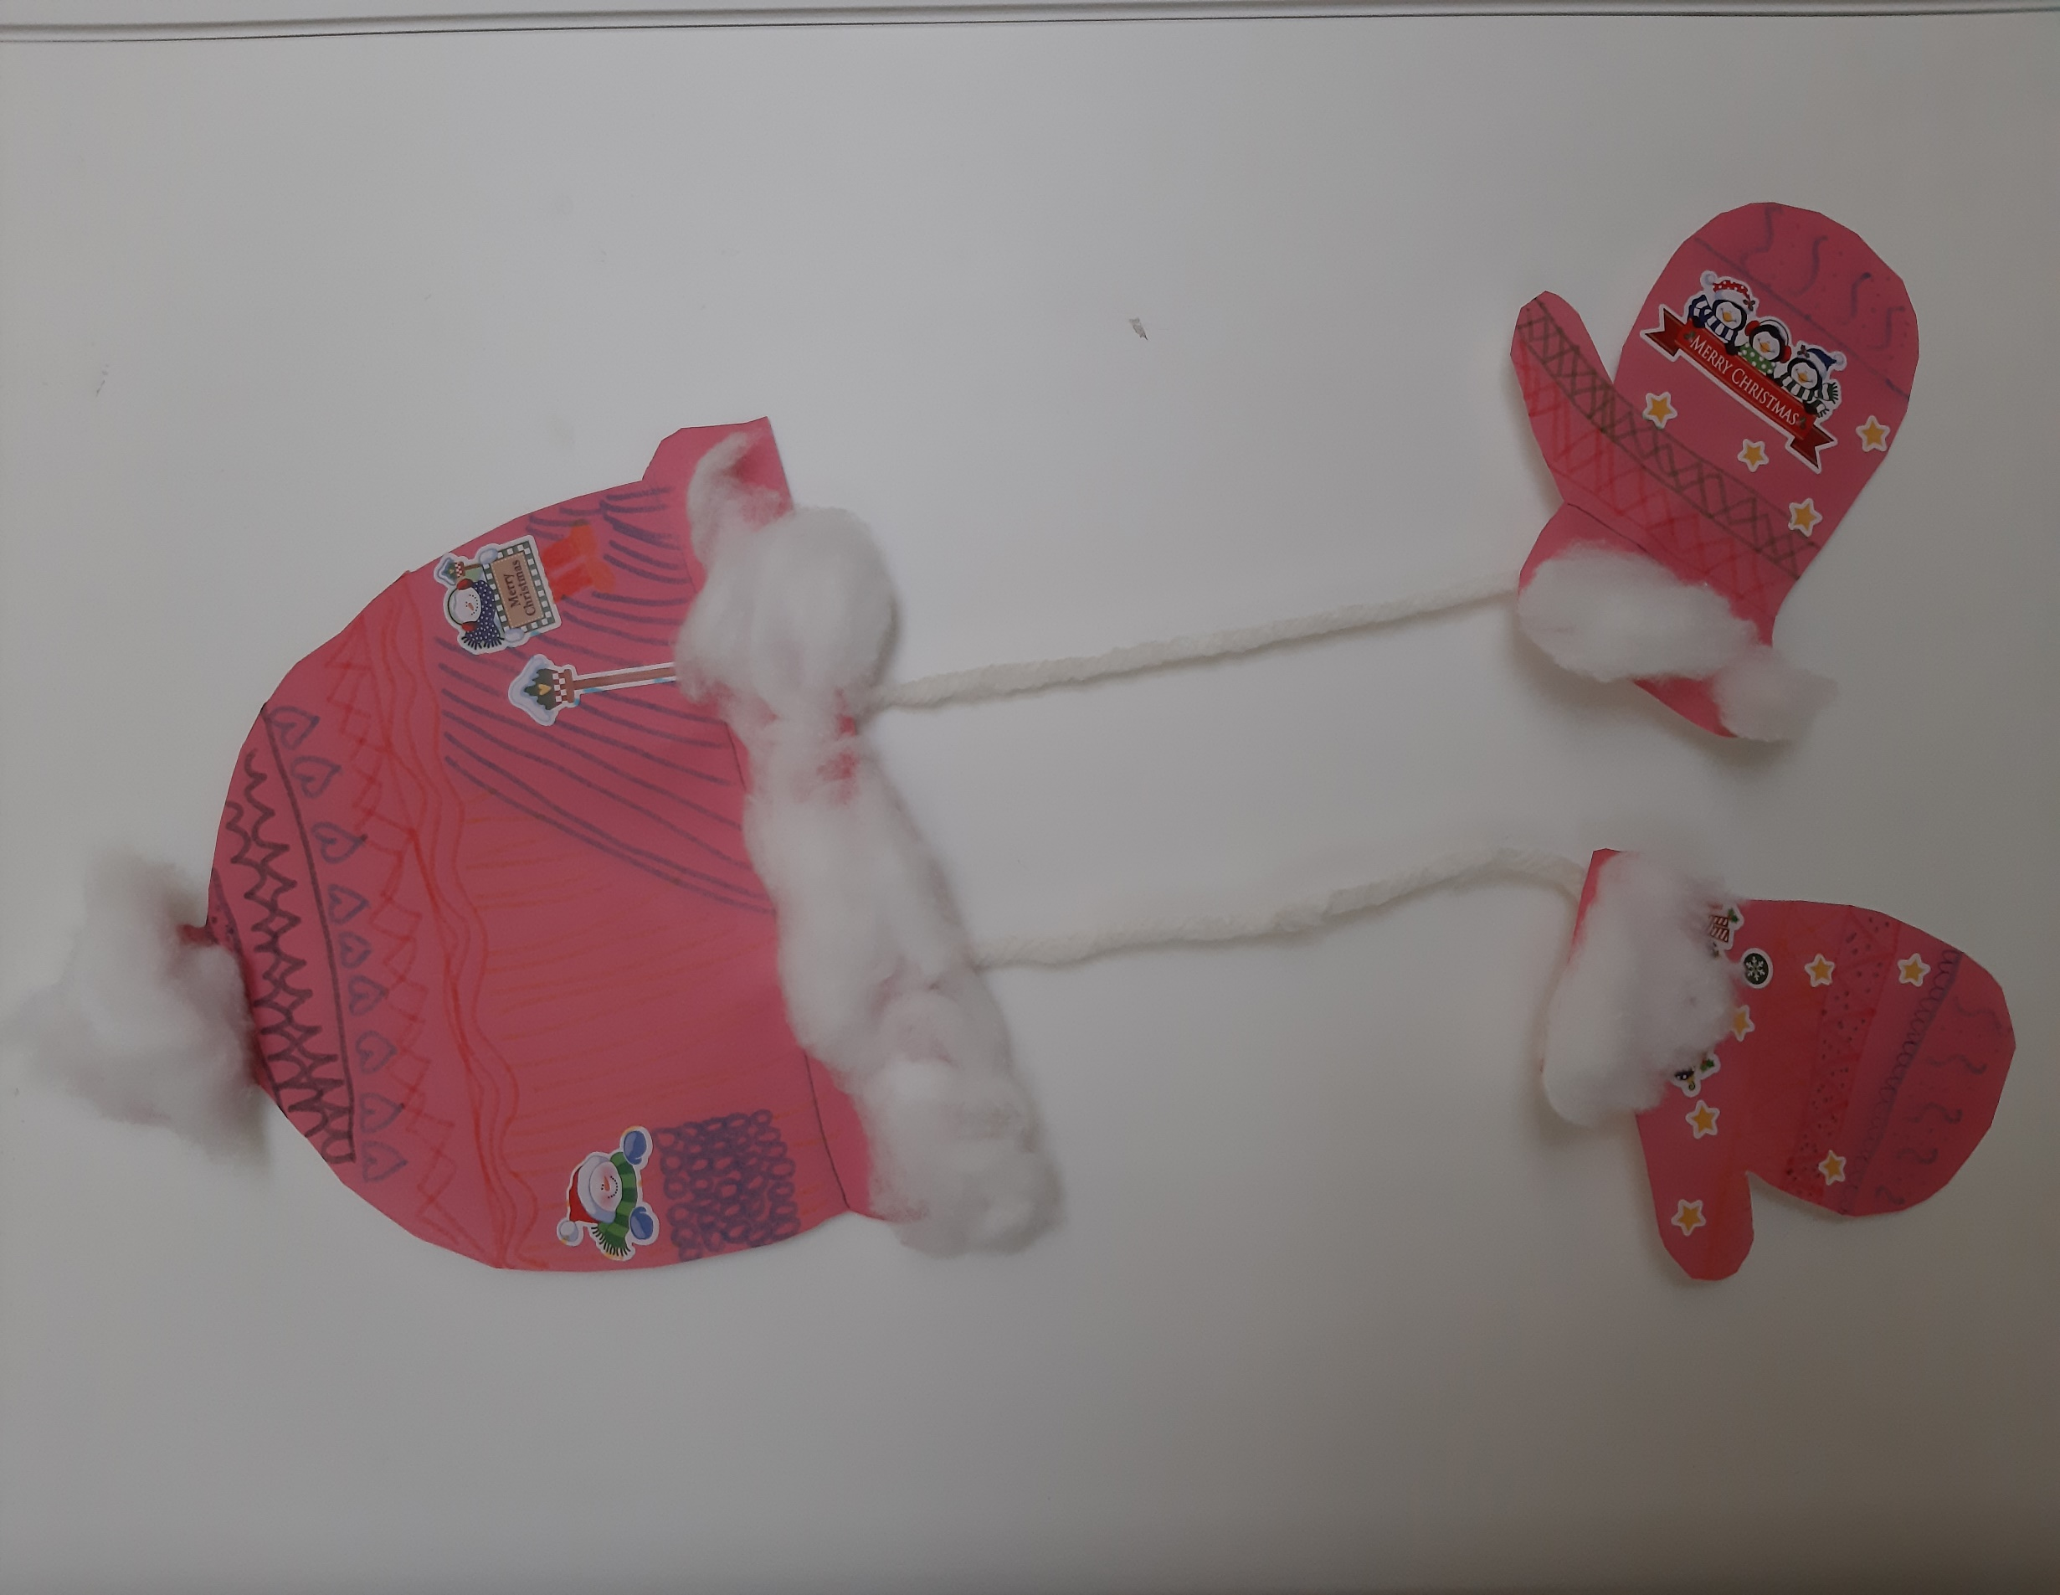
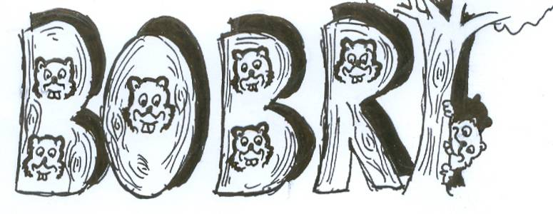
BOBRI, informativni mesečnik
OŠ Preserje
Šolsko leto: 2022/2023
Letnik: 14
Št.: 125, januar 2023

Kapa z rokavičkami: Mateja Košir, 3. b
ZGODILO SE JE V DECEMBRU – GRUDNU

PRIŽIG PRAZNIČNIH LUČI NA RAKITNI

V petek, 2. 12. 2022, so člani Turističnega društva Rakitna, v sodelovanju z vaščani, organizirali predpraznični dogodek, na katerem so na Rakitni prvič zasijale novoletne lučke. Le te krasijo vaško lipo. Dodaten lesk drevesu pričarajo tudi »okraski«, poslikane zgoščenke, ki so jih ustvarili učenci PŠ Rakitna. Ves ta »blišč« opazujejo mali Božički in škratki, ki so prav tako delo otrok.
V kulturnem programu se je predstavil otroški pevski zbor pod vodstvom gospoda Andreja Vršiča. Vsi učenci podružnične šole so skupno deklamirali pesem Praznični večer.
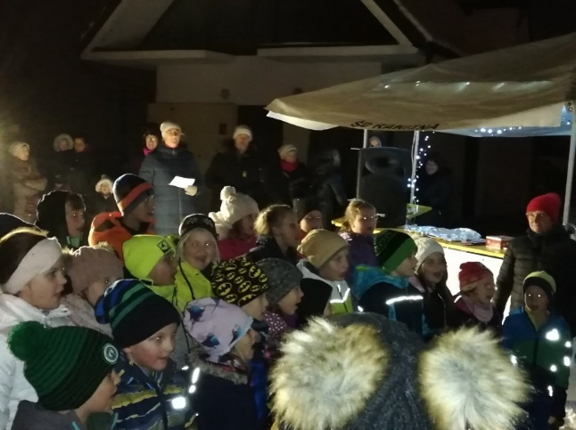
Ob zaključku prireditve je učencu 3. razreda sreča namenila priložnost prvega prižiga prazničnih luči na Rakitni.
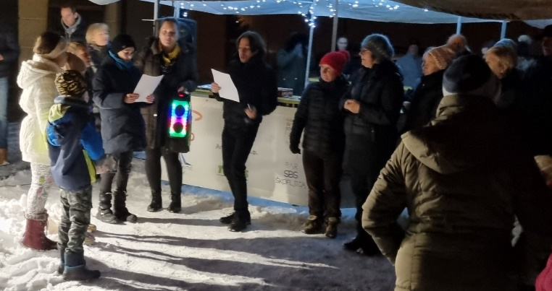

PRIREDITEV OB DNEVU SAMOSTOJNOSTI IN ENOTNOSTI

Na PŠ Rakitna so vsi vznemirjeno pričakali petek, 23. 12. 2022. To je bil zadnji šolski dan v tem koledarskem letu in pred njimi še nastop na prireditvi, na katero so povabili sokrajane in svoje najbližje.
Prav vsi učenci so premagali tremo in se predstavili z različnimi točkami. Veliko poguma so pokazali tudi predšolski otroci, ki so obogatili program s prepevanjem pesmi o zimi. Najmlajši učenci so zapeli, zaigrali na male inštrumente ter zaplesali ob pesmi Bosi in obuti vrabci ter Enkrat je bil en majhen škrat. Otroci 3. razreda so predstavili deklamacijo Pretepač. Nato pa se odpravili raziskat, kako praznujejo praznične dni v topli Afriki, v nekaterih evropskih državah in na Japonskem. Najstarejši šolarji so recitirali avtorske pesmi o prazničnih dneh. Otroci, ki obiskujejo glasbeno šolo in se učijo igranja na različne inštrumente, so zaigrali na klavir, violino, kitaro in harmoniko.
Dogodek je bil prepleten z glasbo in tako se je tudi vse skupaj zaključilo, ob pesmi Cel svet imaš na dlani.

PRVI LETOŠNJI SNEG NA RAKITNI

Učenci 1. c in 2. c so se razveselili prve letošnje pošiljke snega. Izdelali so avtobus ter se odpeljali novim dogodivščinam naproti.
Opazovali so tudi spreminjanje narave v zimskem času in se sprehodili do Rakiškega jezera. Preverili so, če je že zaledenelo.

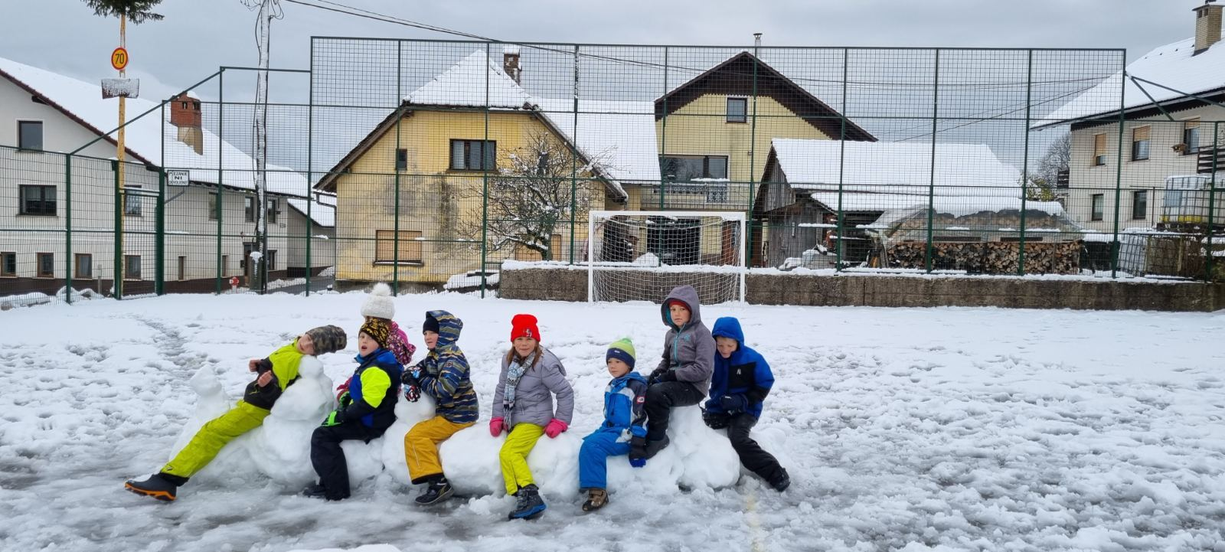

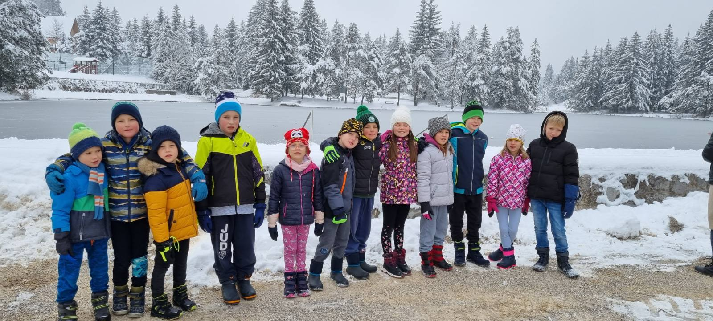

Tea Oplotnik, učiteljica na POŠ Rakitna

NEVERJETNA LETA
Od maja do novembra smo na naši šoli enkrat mesečno gostili učitelje z OŠ Brezovica, OŠ Polje, OŠ Col, OŠ Kanal in naše šole. Učiteljica Monika Erženičnik in vzgojiteljica Martina Bedenčič iz vrtca Ledina sva vodili izobraževanje Vodenje razreda za učitelje v okviru programa Neverjetnih let. Z izvedbo programa so bili vsi udeleženci zelo zadovoljni. Najbolj jim je bilo všeč, da so si med seboj lahko delili učinkovite ideje za delo z učenci. Monika Erženičnik
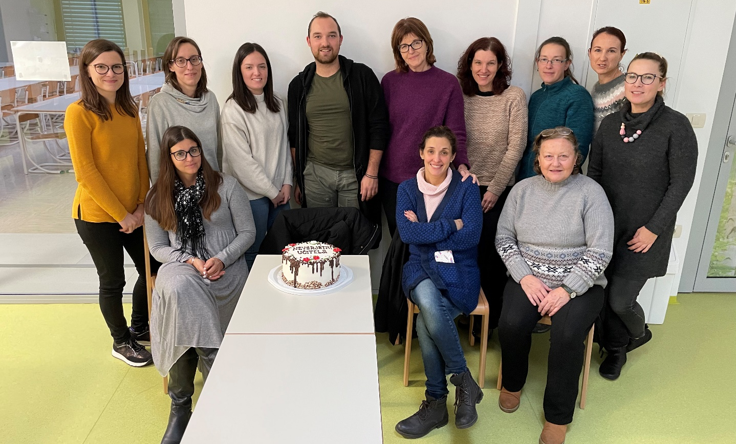

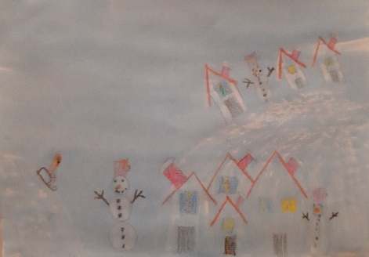
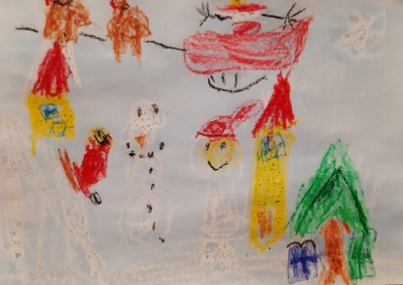
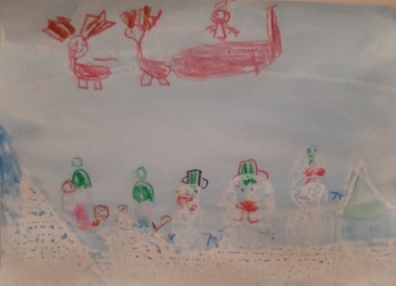

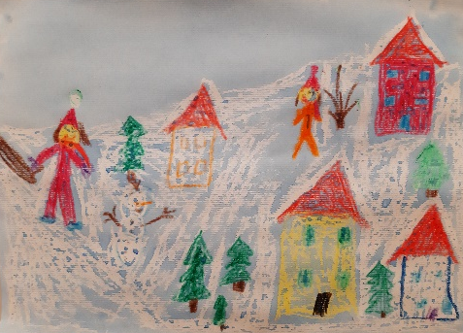

Zimsko veselje: učenci 2. a: Enej Klešnik, Lana Malagič,
Nika Dorčič in Zoja Makovec Šuštar
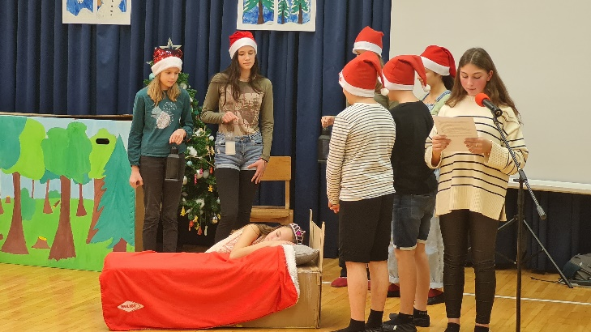
PROSLAVA OB DNEVU SAMOSTOJNOSTI IN ENOTNOSTI
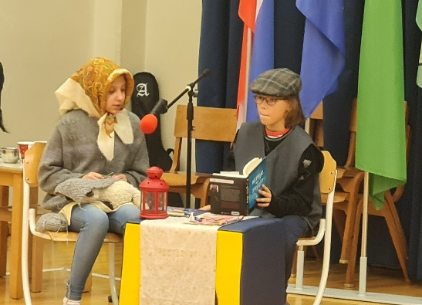

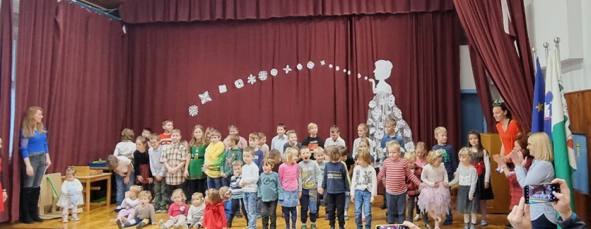

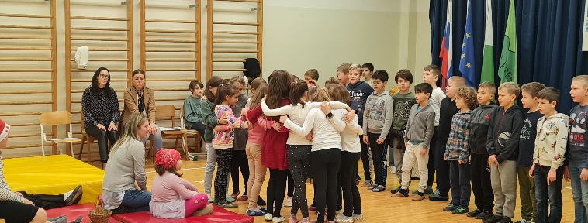
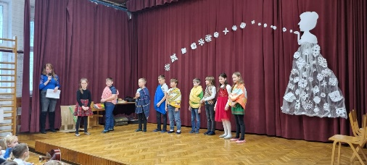

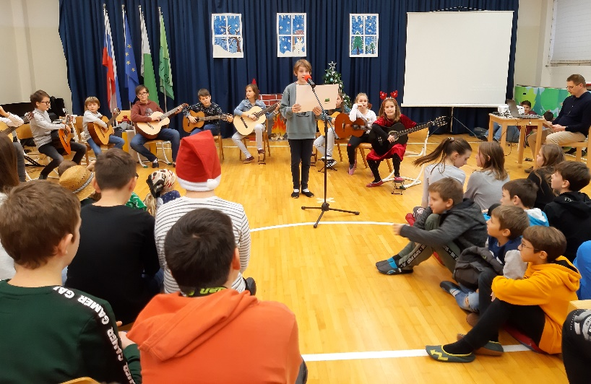
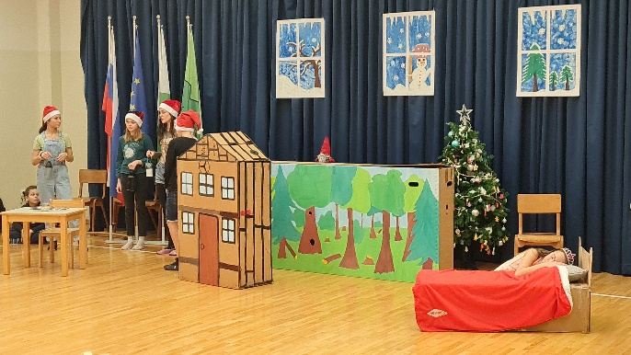
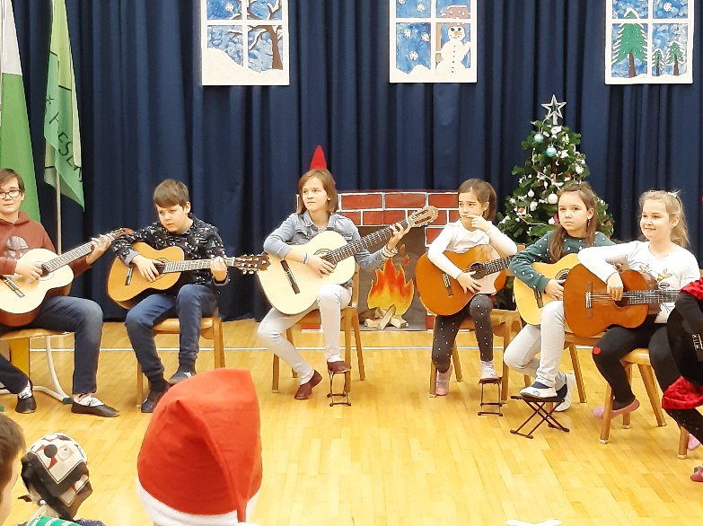
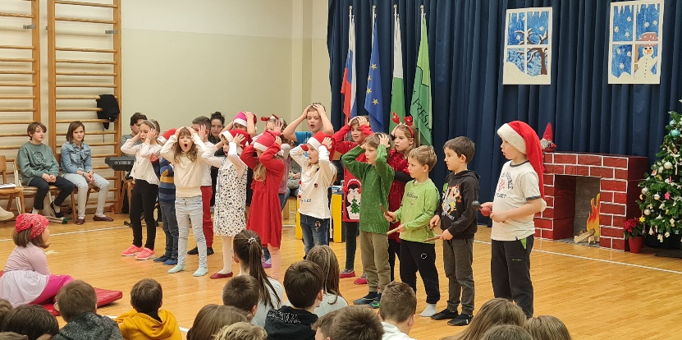

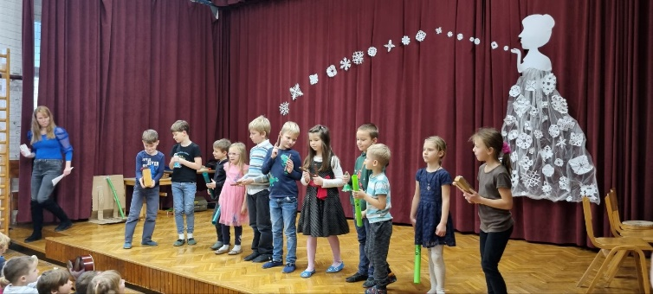

Foto: Simona Gortnar, Vesna Haramas, Tea Oplotnik, Urška Peršin Mazi
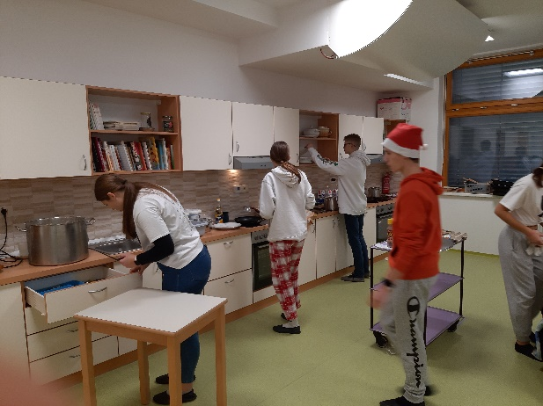
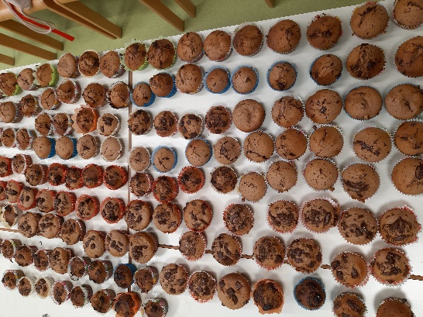
PREDNOVOLETNO RAJANJE
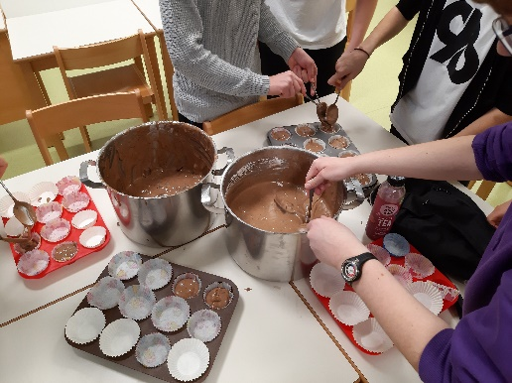

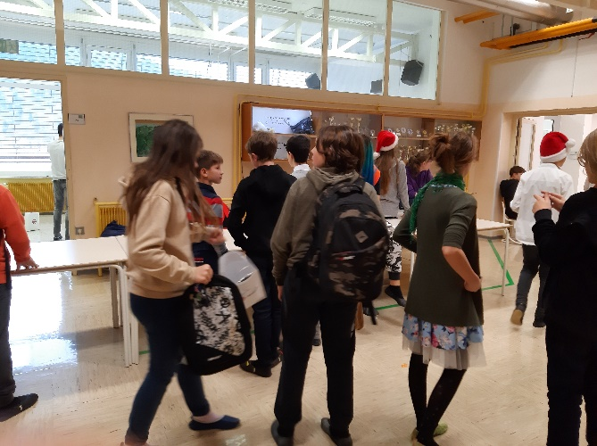
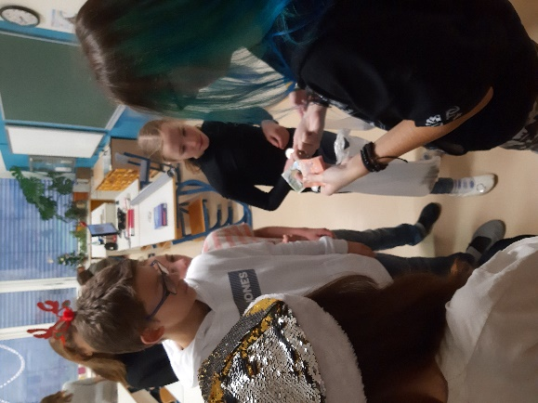
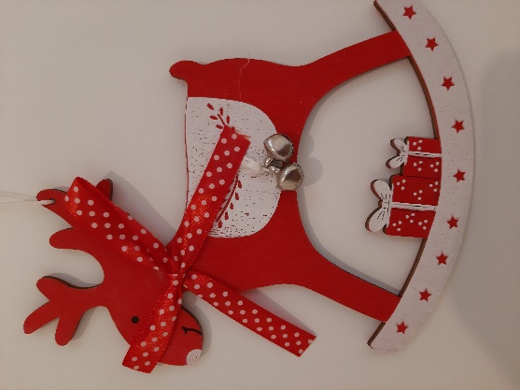

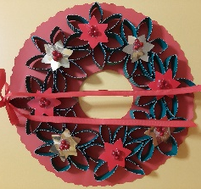
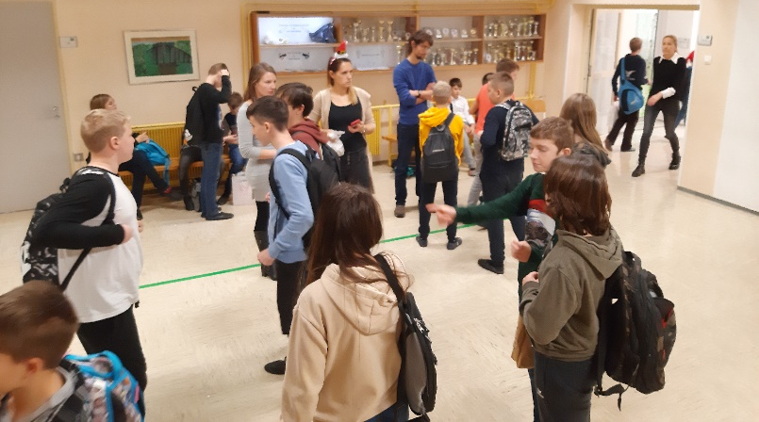

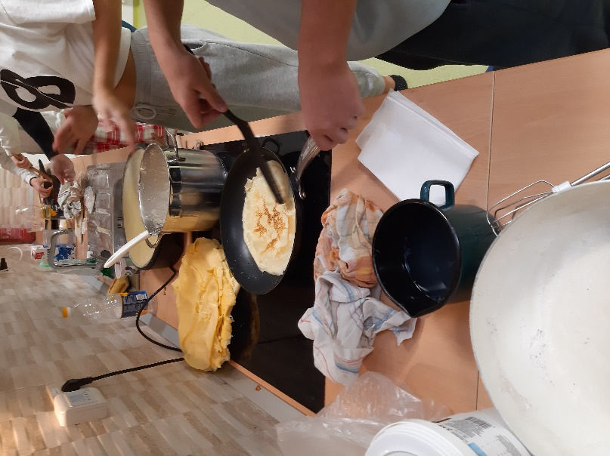

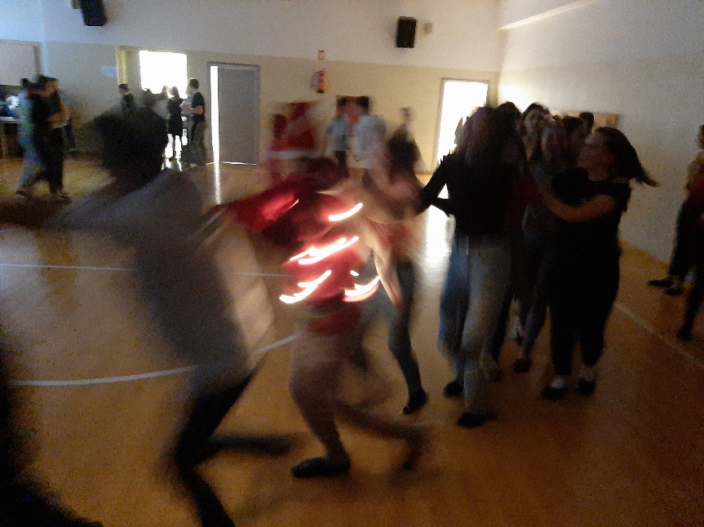

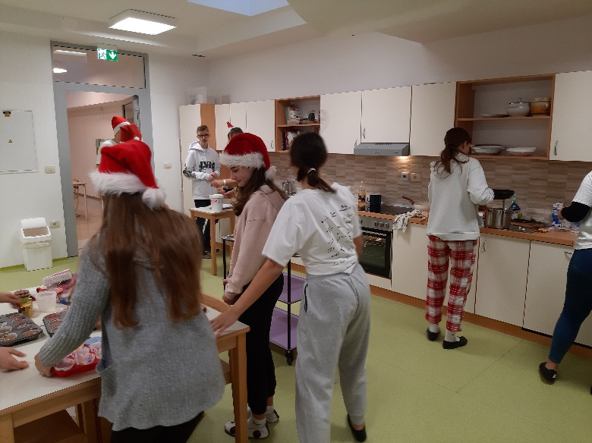
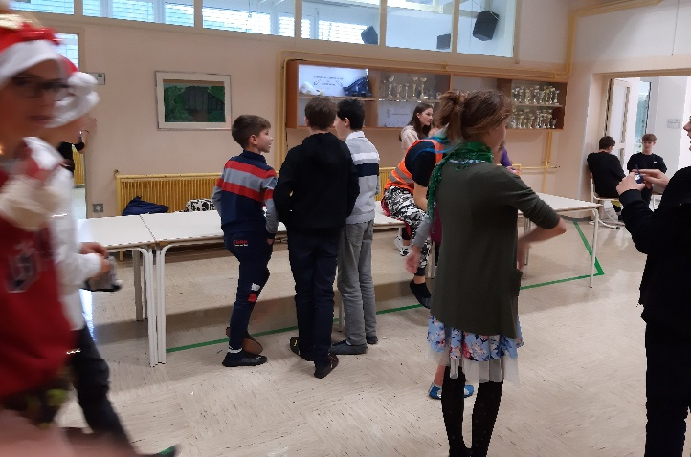

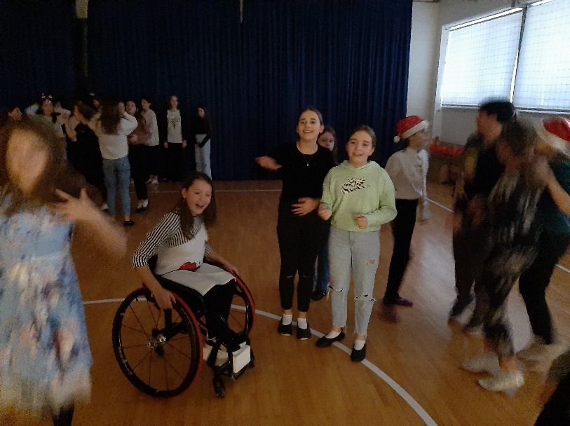
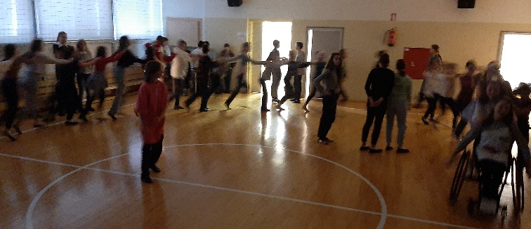

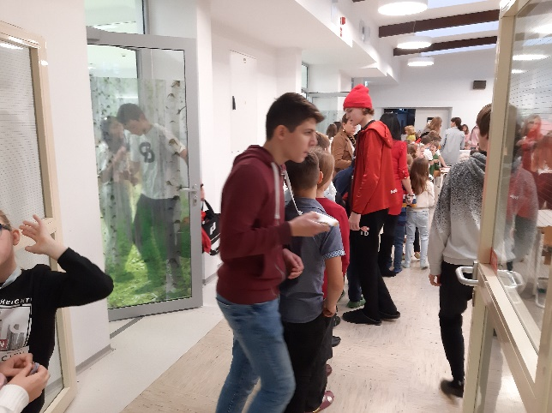

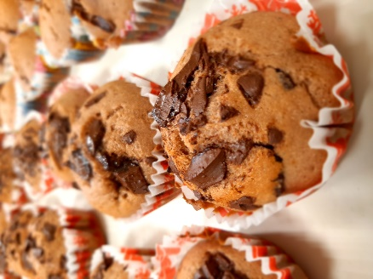

Foto: Simona Gortnar, Vesna Haramas, Urška Peršin Mazi

Božičkovi škratki, učenci 4. b
VABIMO VAS

GLASOVANJE ZA SMREČICO
Vabimo vas, da glasujete za svojo naj šolsko smrečico sezone 2022/23. Izbirate lahko med spodnjimi smrečicami. Glasujete za tri po vašem mnenju najlepše in najbolj izvirne smrečice te sezone. Svoje glasove oddate tukaj.
V prihodnji številki vam razkrijemo avtorje posameznih smrečic in seveda zmagovalca.

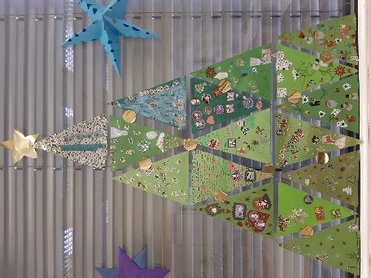  1 | 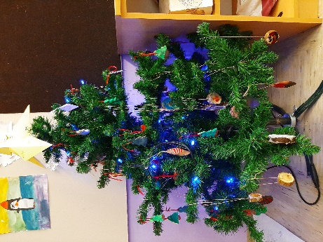  2 | 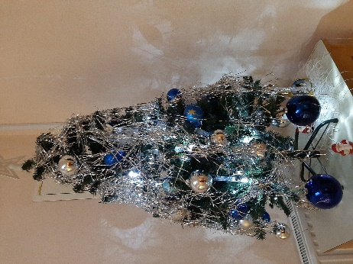  3
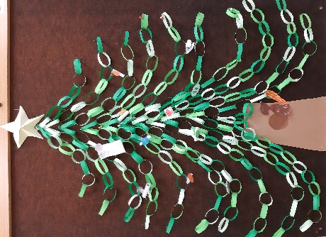  4 | 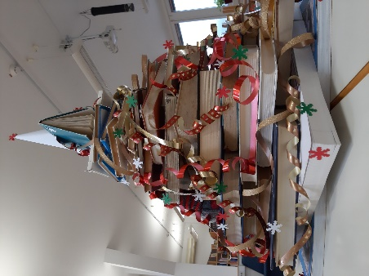  5 | 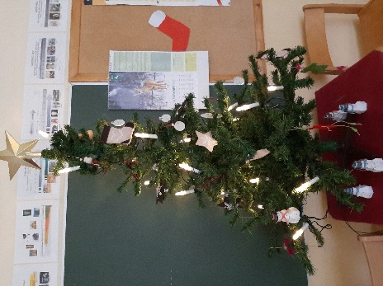  6
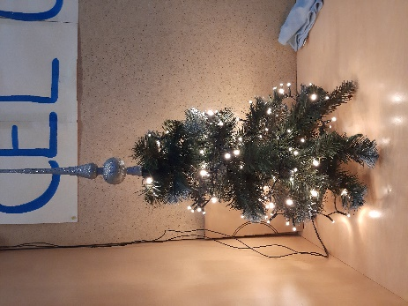  7 | 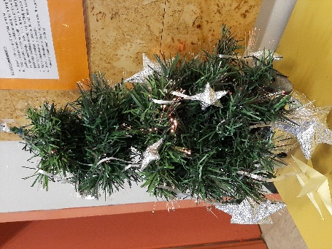  8 | 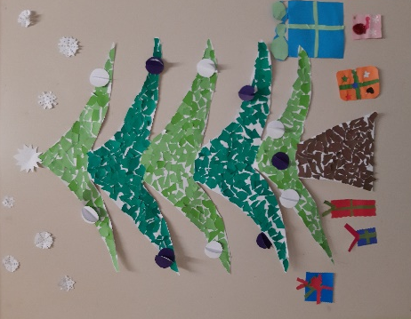  9
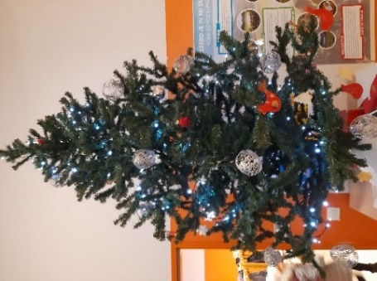  10 | 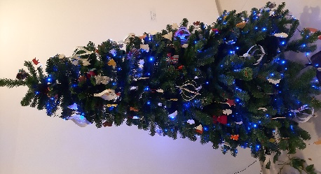  11 | 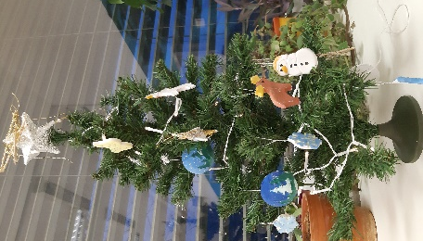  12
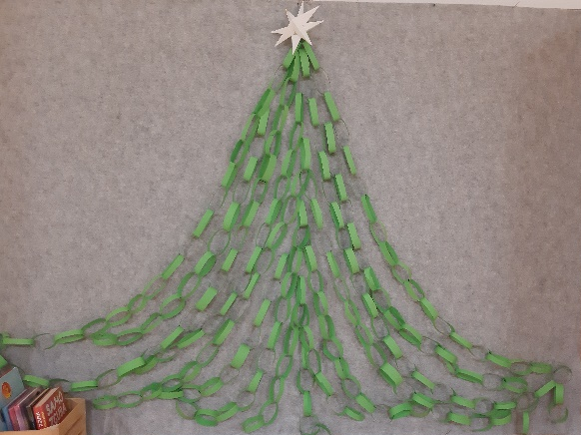  13 | 14 | 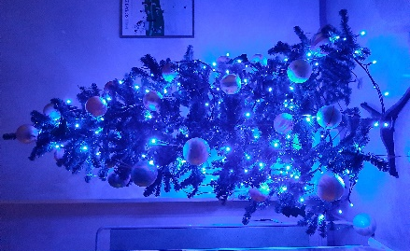  14

NAČRT DELA ZA JANUAR - PROSINEC
NED., 1. | Novo leto
PON., 2. | Novo leto
TOR., 3.
SRE., 4. | Obnovitveni seminar smučanja |  | J. Počkaj
ČET., 5.
PET., 6. | 1. in 2. š. u.: Ogled proizvodnje Seascape | Izbirni p. OGU | B. Čerin
SOB., 7.
NED., 8.
PON., 9. | Zdravstvene vsebine | 5. b | N. Sirk
TOR., 10. | TD: Igre s svetlobo in vodo | 1. a | M. Kržič Nagy
SRE., 11. | 17.00: Pogovorne ure, matična šola |  | Razredniki
ČET., 12. | 17.00: Pogovorne ure, podružnici |  | Razredničarke
 | ND: Zdravstvene vsebine (ZD Vič) | 5. a | S. Šibal
PET., 13. | ND: Zdravstvene vsebine (ZD Vič) | 4. a,b | T. Kosmač
SOB., 14. | Izlet planinskega krožka | 1. - 6. | Košir, Petročnik
NED., 15.
PON., 16 | ND: Dan zdravja (zdravstvene vsebine) | 1. a | M. Erženičnik
 | Šolsko tekmovanje iz znanja kemije | 8., 9. r | Rožič, Debevec
TOR., 17. | 14.00: Regijsko Cankarjevo tekmovanje (Vrhnika) | 8., 9. r | R. Skubic
 | ŠD: Plesi | 1. b, 2. b | Borštnik, Lekan
SRE., 18. | Šolar na smuči | 4. a, b, c | J. Počkaj
 | ŠD: Zimski športni dan | 1., 2., 3., 5. C | N. Petelin
ČET., 19.
PET., 20.
SOB., 21.
NED., 22.
PON., 23. | Teden pisanja z roko, od 23. do 27. januarja |  | A. Čudič
TOR., 24. | TD: Od pisma do elektronske pošte | 2. triletje | Razredničarke
SRE., 25. | ND: Naravoslovni poskusi | 2. a, d | Bezek, Sukič F.
 | TD: Igre s svetlobo in vodo | 1. c, 2. c | M. Perovšek
 | 7. sestanek UZ, ocenjevalna konferenca |  | Krajnc Urbanija
ČET., 26.
PET., 27. | Zaključek ocenjevalnega obdobja
SOB., 28.
NED., 29.
PON., 30.
TOR., 31. | Vpis v 1. razred

BOBRI, informativni mesečnik OŠ Preserje, za starše, učence, učitelje in krajane. Šolsko leto 2022/2023, letnik 14, št. 125, januar 2023. Časopis izhaja mesečno v času pouka. Zanj: Petra Krajnc Urbanija, ravnateljica. Urednica: Urška Peršin Mazi. Lektorica: Sergeja Resman. Članke, poročila, obvestila in fotografije prispevajo učenci, krajani, strokovni delavci OŠ Preserje in drugi. Številčenje je zaporedno od prve številke, decembra 2008, v šolskem letu 2008/2009. Od novembra 2021 izhaja le v elektronski obliki.

